**Hettich “room2gather”-Konzept: Baustein für moderne Stadtentwicklung**

**Open Innovation City Bielefeld stellt beim Abschlussevent innovative Ideen vor**

**Um den Wandel der Stadt zu einer dynamischen Innovationsstadt zu gestalten, startete Bielefeld vor viereinhalb Jahren die Initiative „Open Innovation City“ (OIC). Die Ergebnisse der vielfältigen Projekte, Innovationspartnerschaften und Netzwerke wurden beim Abschlussevent „OIC.Progress“ am 17. November vorgestellt. Mit dabei: das „room2gather“-Konzept von Hettich, das die flexible Nutzung von Innenräumen revolutionieren will.**

Wie urbane Räume samt Gebäudeflächen und Inneneinrichtungen fit für die Zukunft werden, war eine der vielen Fragen, auf die mit der Initiative **„**Open Innovation City“ praktikable Antworten gesucht werden sollten. Eine innovative Lösung stellte Hettich mit „room2gather“ vor. Das Prinzip: Räume und deren Nutzung dynamisch wandeln. Bei dem Konzept handelt es sich im Wesentlichen um eine bewegliche System-Plattform als Basis, die individuell mit Möbeln und Wänden bestückt werden kann. Gleichzeitig erlaubt die einzigartige Kinematik von „room2gather“, Räume mit einer Handbewegung umzugestalten und dadurch vielfältig nutzbar zu machen. Hettich konzentriert sich seit langem auf den Wandel durch den Megatrend Urbanisierung. Vor dem Hintergrund des ungebremsten Zuzugs in die Großstädte muss der fehlende Wohnraum durch neuartige Ansätze für Mobilität und eine einfach veränderbare Flächennutzung ausgeglichen werden. Und dies möglichst nachhaltig. Hettich sieht diese Herausforderung als Chance für Designer, Architekten, Objektplaner und die Möbelbranche, ihre privaten Endkunden und Bauherren, aber auch Unternehmen und die öffentliche Hand mit flexibel anpassbaren Lösungen für begrenzten Wohnraum und Gebäudeflächen zu begeistern. Im Rahmen des OIC Bielefeld ist dies bereits gelungen. Gemeinsam mit Partnern wird Hettich das „room2gather“-Konzept im Open-Innovation-Ansatz weiterverfolgen, um zukunftsfähige Lösungen für die effiziente und flexible Nutzung von Räumen zu entwickeln.

Mit einem Video gibt Hettich einen ersten Eindruck der vielfältigen Anwendungsmöglichkeiten von „room2gather“ als Anwendung im Büro. Mehr Informationen zur Open Innovation City Bielefeld gibt es unter <https://openinnovationcity.de/>

Zum „room2gather“-Video von Hettich:

Ein Bild, das Muster, Grafiken, Quadrat, Pixel enthält.

Folgendes Bildmaterial steht im Menü ”Presse” auf www.hettich.com zum Download bereit:

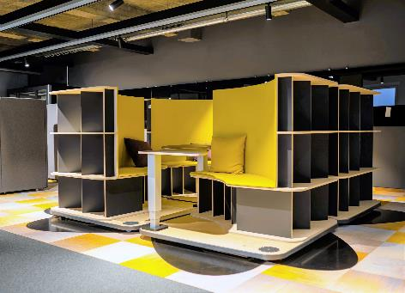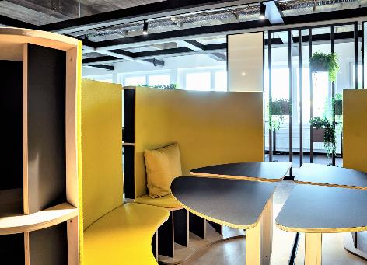

**392023_a, 392023_b**

Verwandlungsplattform für effiziente und flexible Raumnutzung: Das „room2gather“-Konzept von Hettich schafft z. B. im Büro multifunktionale Flächen, die mit einem Dreh anpassbar sind und viele Raumkonstellationen ermöglichen. Foto: Hettich

Über Hettich

Hettich wurde 1888 gegründet und gehört heute zu den weltweit größten und erfolgreichsten Herstellern von Möbelbeschlägen. Stammsitz des Familienunternehmens ist Kirchlengern im Möbelcluster Ostwestfalen. In fast 80 Ländern arbeiten rund 8.000 Kolleginnen und Kollegen gemeinsam daran, der Branche zukunftsfähige Lösungen zu liefern. Die Marke Hettich steht mit ihrem Unternehmensversprechen „It's all in Hettich“ für ein umfassendes Leistungsportfolio, das sich weltweit konsequent an den Bedürfnissen der Kunden orientiert. Nachhaltiges Handeln unter sozialen, gesellschaftlichen und ökologischen Aspekten hat dabei traditionell schon immer höchste Priorität. [www.hettich.com](http://www.hettich.com)